附件一：
操作说明
一、扫码下载学习通App
二、登录（重要步骤：之前用手机号登录的需退出账号，重新用其他方式登录）
在登录界面选择其他方式登录，
学校UC码：125311
账号：学号
密码：姓名首字母（姓大写，名小写）和身份证后六位组合
例：张三，身份证后六位：66666X，密码则为Zs66666X。
注：密码错误，联系“闽南科技学院图书馆”微信公众号管理员处理。
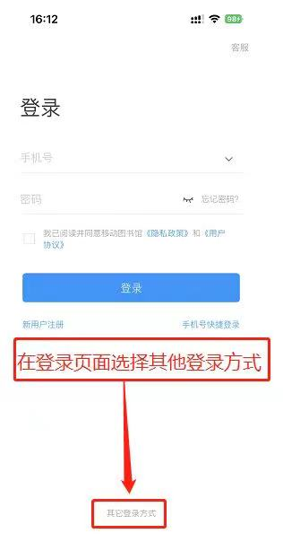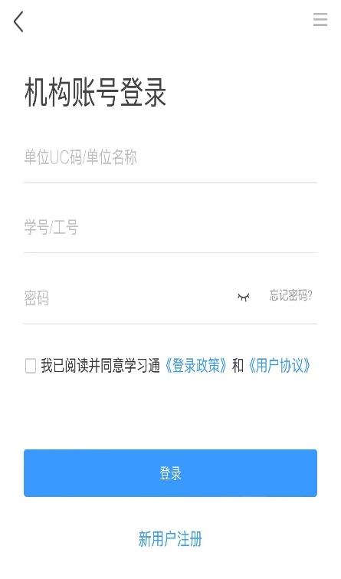
图一：选择其他方式登录 图二：登录界面 图三：微信公众号
三、登录成功后，在app首页界面上方点击“首页”切换到“闽南科技学院图书馆”，点击“新生入馆教育”开始章节学习。
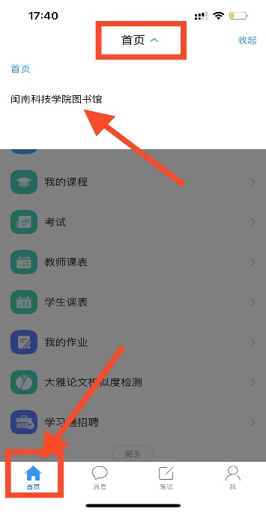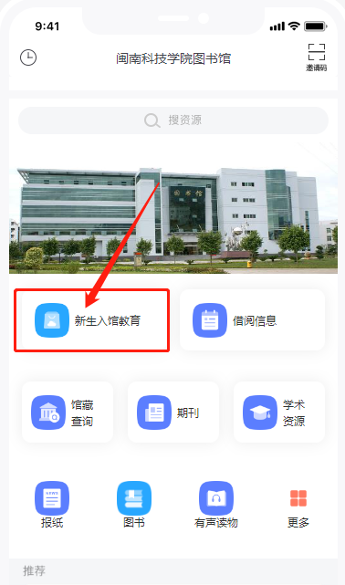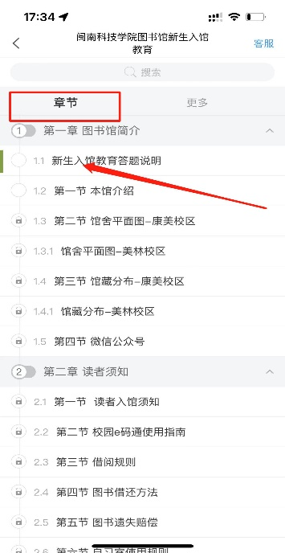
四、通过入馆教育学习，初步了解图书馆后，在章节最后点击“入馆答题链接”完成答题，80分合格，不合格可重新答题，答题合格后点击激活账号开通借阅权限，方可入馆借书。
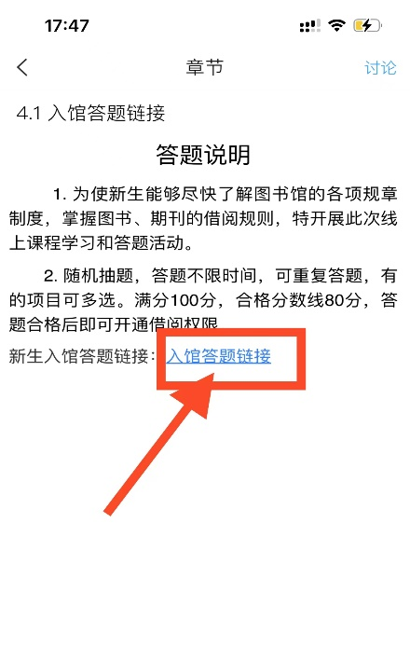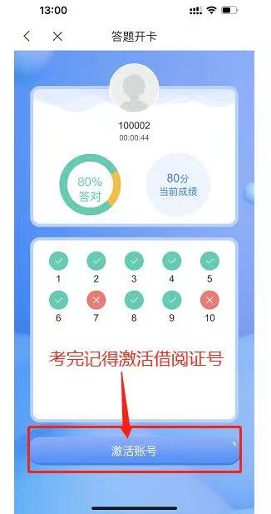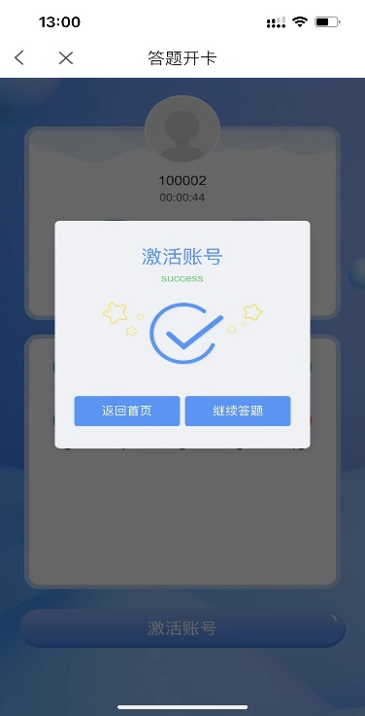
其他说明：需在登录方式选择其他方式登录用机构账号登录，认证身份之后，才可以进入到图书馆界面打开新生入馆教育。

